ЭТИКЕТКА ДЛЯ ОБОЗНАЧЕНИЯ РАБОТ

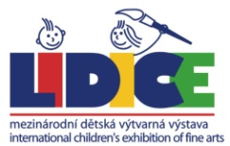 | 51. МВХПД Лидице 2023  ЭТИКЕТКА ДЛЯ ОБОЗНАЧЕНИЯ РАБОТ
Имя: |  |  |  |  | Возраст:
Фамилия: |  |  |  |  | мальчик | девушка
Название работы: |  |  | Техника
Школа
Адрес школы
Город: |  | Страна:
E-mail школы: |  | Сайт школы:  Телефон:
Педагог: |  | E-mail педагога:

